Cấu hình phần cứng
CPU model: Intel(R) Core(TM) i7-1065G7 CPU @ 1.30GHz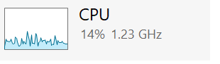
Ram: 16.0 GB LPDDR4

Ổ cứng: SSD


